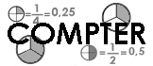 | Les nombres décimaux  Affichage (10)

La numération décimale

 | = | 1  10 | = | 0,1 | = | un dixième

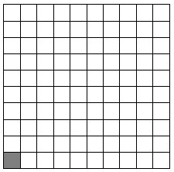 | = | 1  100 | = | 0,01 | = | un centième

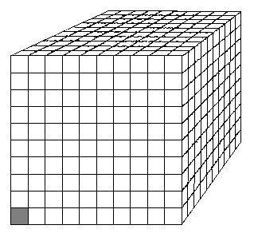 | = | 1  1000 | = | 0,001 | = | un millième

100  1000 | = | 10  100 | = | 1  10 | = | 0,1

500  1000 | = | 50  100 | = | 5  10 | = | 0,5

